

Mini Project
Simplified MPEG-4 Video Encoder Pipeline
Directed by :
- Hablal Amira
- Berrama Sanaa
GROUP :1
2025/2026

Introduction
La compression vidéo est l'une des technologies les plus fondamentales de l'ère numérique. Sans elle, le streaming, la visioconférence ou le stockage de vidéos haute définition seraient tout simplement impraticables : une seconde de vidéo non compressée en 640×360 représente à elle seule plus de 17 Mo de données brutes.
Ce projet a pour objectif d'implémenter from scratch un encodeur vidéo inspiré du standard MPEG-4, en Python, en reproduisant fidèlement les principes des codecs modernes tels que H.264 et H.265. L'encodeur couvre l'intégralité de la chaîne de traitement vidéo, organisée en cinq parties progressives auxquelles s'ajoute une partie bonus.
La Partie 1 pose les fondations du pipeline en transformant chaque frame du format BGR natif vers l'espace colorimétrique YCbCr, mieux adapté à la compression, puis en appliquant le sous-échantillonnage chroma 4:2:0 — standard universel des codecs modernes. La Partie 2 implémente la compression intra-image (I-frame) sur le principe de la compression JPEG : découpage en blocs 8×8, transformation DCT 2D, quantification et reconstruction. La Partie 3 introduit le codage inter-images (P-frame), cœur du gain de compression vidéo : chaque frame est prédite depuis la précédente par estimation de mouvement (Full Search exhaustif), et seul le résidu entre la prédiction et la réalité est encodé. La Partie 4 assemble l'ensemble des données encodées dans un fichier binaire compact via sérialisation pickle et compression zlib (algorithme DEFLATE). La Partie 5 évalue le pipeline complet en calculant les métriques de qualité (PSNR) et le taux de compression global sur la séquence entière. Enfin, la Partie Bonus compare le Full Search à deux algorithmes rapides d'estimation de mouvement — Three-Step Search et Diamond Search — utilisés dans les codecs industriels pour leur efficacité computationnelle.
La séquence vidéo utilisée tout au long du projet est une vidéo de poissons sous-marins en 640×360 (50 frames, ~2 secondes), choisie pour ses propriétés favorables au codage vidéo : mouvement lent et régulier, fond stable, chrominance bleue dominante et absence de coupure de scène.

1. Description du Pipeline
La première partie du projet consiste à préparer les frames vidéo brutes avant toute compression. Cette étape est fondamentale : elle transforme chaque image du format BGR natif (utilisé par OpenCV) vers l'espace colorimétrique YCbCr, mieux adapté à la compression vidéo.
La deuxième partie du projet implémente la compression intra-image (I-frame), c'est-à-dire la compression de chaque frame indépendamment, sans référence aux autres frames. Ce principe est identique à celui utilisé dans la compression JPEG
La Partie 3 implémente le cœur du codage vidéo inter-images (inter-frame coding). À la différence des I-frames qui compressent chaque image indépendamment, les P-frames exploitent la redondance temporelle entre deux frames consécutives. L'idée fondamentale : si un objet s'est simplement déplacé d'un endroit à un autre entre deux frames, il suffit de décrire ce déplacement (vecteur de mouvement) plutôt que de retransmettre tous les pixels.

1.1 Chargement des frames
Les frames sont extraites de la vidéo source (format 640×360, MP4) à l'aide d'OpenCV. Nous extrayons 50 frames consécutives, représentant environ 2 secondes de vidéo. Chaque frame est sauvegardée sous forme de fichier PNG dans le répertoire /frames/ avant traitement.
1.2 Conversion BGR vers YCbCr
Chaque frame est convertie de l'espace colorimétrique BGR vers YCbCr. Cet espace colorimétrique sépare l'information de luminosité (Y) de l'information de couleur (Cb et Cr) :
- Y — Luminance : représente la luminosité de l'image. L'œil humain y est très sensible. Ce canal est conservé à pleine résolution.
- Cb — Chrominance bleue : représente la teinte bleue. L'œil y est moins sensible, il peut donc être sous-échantillonné sans perte de qualité perceptible.
- Cr — Chrominance rouge : représente la teinte rouge. Même principe que Cb.
1.3 Sous-échantillonnage Chroma 4:2:0
Le schéma de sous-échantillonnage 4:2:0 réduit la résolution des canaux Cb et Cr d'un facteur 2 horizontalement et verticalement. Concrètement, un seul pixel de chrominance est conservé pour 4 pixels de luminance. Cela divise par deux la quantité de données chroma à stocker, sans aucune perte perceptible pour l'œil humain.
1.4 Découpage en blocs 8×8
- Chaque canal (Y, Cb_sub, Cr_sub) issu de la Partie 1 est découpé en petits blocs de 8×8 pixels. Si la résolution n'est pas un multiple de 8, un padding de valeur 128 (gris neutre) est ajouté temporairement, puis retiré à la reconstruction.
1.5 DCT 2D
- Chaque bloc 8×8 est transformé du domaine spatial vers le domaine fréquentiel. Le coin supérieur gauche contient les basses fréquences (forme générale) et le coin inférieur droit les hautes fréquences (détails fins), peu perceptibles par l'œil humain.
1.6 Quantification
- Les coefficients DCT sont divisés par la matrice de quantification standard MPEG/JPEG puis arrondis. Les petites valeurs deviennent 0 — c'est ici que la compression avec perte se produit. Un facteur QF contrôle le niveau de compression.
1.7 Décodeur
- Le décodeur applique les opérations inverses : dé-quantification puis IDCT pour retrouver les pixels reconstruits.
1.8 Structure GOP (Group of Pictures)
La séquence vidéo est organisée en GOPs de taille 10. Toutes les 10 frames, une I-frame est insérée comme point d'ancrage de référence ; les 9 frames suivantes sont des P-frames. Cette alternance est essentielle pour la robustesse du flux : en cas d'erreur, le décodeur peut se resynchroniser à la prochaine I-frame.
1.9 Estimation de Mouvement — Full Search (Brute Force)
Pour chaque macrobloc 16×16 pixels de la frame courante, l'algorithme Full Search teste exhaustivement toutes les positions candidates dans la fenêtre de recherche [-S, +S]² de la frame de référence. La similarité est mesurée par la SAD (Sum of Absolute Differences) :SAD(A, B) = Σ |A[i,j] - B[i,j]| pour tout pixel (i,j) du bloc 16×16
Le vecteur de mouvement (dy, dx) retenu est celui minimisant la SAD. Sur une frame 640×360 avec S=16, cela représente environ 800 macroblocs × 1 089 comparaisons ≈ 870 000 calculs de SAD par frame.
1.10 Pipeline d'Encodage d'une P-frame
Pour chaque macrobloc 16×16 de la frame courante, le pipeline d'encodage se déroule en 4 étapes :
- Estimation de mouvement → Full Search trouve (dy, dx) optimal dans [-16, +16]²
- Prédiction → extraction du bloc de référence décalé par (dy, dx)
- Calcul du résidu → différence algébrique entre bloc courant et prédiction
- DCT + Quantification → transformation fréquentielle des 4 sous-blocs 8×8 du résidu

1.11 Pipeline de Décodage d'une P-frame
Le décodeur applique les opérations inverses pour chaque macrobloc :
- Récupération du vecteur de mouvement (dy, dx) transmis
- Extraction du bloc de prédiction depuis la frame de référence reconstruite
- Déquantification + IDCT → résidu reconstruit
- Reconstruction = prédiction + résidu reconstruit, clampé dans [0, 255]

1.12 Description du Pipeline
La Partie 4 implémente la couche de sérialisation et compression finale du flux vidéo encodé. Après les étapes de transformation DCT et de quantification (Parties 2 et 3), les données structurées (coefficients quantifiés, vecteurs de mouvement) doivent être converties en un fichier binaire compact — le fichier output/video.bin.

1.13 Pipeline d'Encodage Entropique
L'encodage vers le fichier .bin se déroule en 3 étapes successives :

Étape | Opération | Outil Python | Rôle
1 | Sérialisation | pickle.dumps() | Conversion dict Python → bytes bruts
2 | Compression | zlib.compress(level=9) | DEFLATE = Huffman + LZ77
3 | Écriture fichier | struct.pack('>I') | En-tête 4 octets + données compressées

1.14 Format du Fichier .bin
Le fichier video.bin suit un format simple mais robuste :
[ 4 octets : taille originale (big-endian uint32) ] [ N octets : données zlib compressées ]

L'en-tête de 4 octets stocke la taille des données avant compression. Cette information est utilisée lors du décodage pour vérifier l'intégrité du fichier : si la taille décompressée ne correspond pas à celle attendue, une exception est levée — mécanisme simple mais efficace de détection de corruption.

1.15 Structure de video_data
Le dictionnaire video_data sérialisé contient toutes les métadonnées et frames encodées :
video_data = { 'width': 640, 'height': 360, 'fps': 25, 'gop': 10, 'frames': [ {type:'I', ...}, {type:'P', ...}, ... ] # 50 frames }

2. Choix de Conception & Justification
2.1 Pourquoi YCbCr plutôt que RGB ?
L'espace colorimétrique RGB traite les trois canaux de manière symétrique, sans tenir compte de la sensibilité du système visuel humain. L'espace YCbCr, en revanche, concentre la majorité de l'information visuelle dans le canal Y (luminance). Cette propriété permet de compresser les canaux de couleur (Cb, Cr) de manière plus agressive que le canal de luminance, sans dégradation perceptible. C'est l'approche utilisée par tous les codecs vidéo modernes.
2.2 Pourquoi le sous-échantillonnage 4:2:0 ?
Le schéma 4:2:0 est le standard utilisé dans pratiquement tous les codecs modernes (H.264, H.265, MPEG-4). Il offre le meilleur compromis entre réduction de taille et qualité visuelle. À lui seul, il réduit la taille des données de 50% par rapport au stockage YCbCr pleine résolution, et de 33% par rapport au format BGR original — le tout sans aucune perte de qualité perceptible.
2.3 Résolution choisie : 640×360
La vidéo source a été téléchargée directement en SD 640×360 depuis Pexels. Cette résolution a été choisie pour trouver un équilibre entre une qualité visuelle suffisante pour les visualisations et une vitesse de traitement rapide, notamment pour l'étape d'estimation du mouvement en Partie 3, qui est coûteuse en calcul. Travailler en 4K ou Full HD rendrait la Partie 3 difficilement réalisable.
2.4 Choix de la vidéo d'entrée
Une vidéo de poissons sous-marins a été sélectionnée comme séquence d'entrée. Ce choix est bien justifié pour tester un encodeur vidéo :
- Mouvement lent et régulier — les poissons nagent doucement, rendant l'estimation des vecteurs de mouvement en Partie 3 précise et facile à visualiser.
- Fond stable — le fond marin bouge peu, produisant des P-frames très compressibles.
- Chrominance riche — le bleu dominant de l'eau génère une forte activité dans le canal Cb, rendant la visualisation YCbCr informative et claire.
- Aucune coupure de scène — une scène continue unique où les frames consécutives sont très similaires, idéale pour le codage inter-frames

2.5 Pourquoi Full Search ?
Le Full Search constitue la référence algorithmique de l'estimation de mouvement. Son exhaustivité garantit l'optimalité du vecteur de mouvement au sens de la SAD sur la fenêtre considérée. Bien qu'il soit computationnellement coûteux (~870 000 SAD/frame), il sert de baseline de qualité contre lequel les algorithmes rapides (Partie Bonus) sont évalués.

2.6 Pourquoi des macroblocs 16×16 ?
Le format 16×16 est le standard MPEG-4 / H.264. Il représente le compromis optimal entre granularité spatiale (blocs trop petits → trop de vecteurs à transmettre) et précision de la prédiction (blocs trop grands → un seul vecteur pour une zone hétérogène). Chaque macrobloc est subdivisé en 4 sous-blocs 8×8 pour la DCT des résidus, réutilisant la matrice Q_MATRIX de la Partie 2.

2.7 Résidu = seule la différence est encodée
La valeur clé de l'inter-coding est que le résidu (différence prédiction/réalité) a une amplitude bien plus faible que le signal original. Pour une vidéo avec peu de mouvement, la majorité des macroblocs auront un résidu quasi-nul après compensation de mouvement. La DCT + quantification des résidus génère alors massivement des coefficients nuls, ce qui est beaucoup plus compressible que les pixels bruts.
2.8 Pourquoi pickle + zlib plutôt qu'un codec binaire custom ?
La combinaison pickle + zlib offre un excellent compromis entre simplicité d'implémentation et efficacité de compression dans le cadre académique de ce projet. pickle sérialise directement les structures Python (tableaux numpy, listes, dicts) sans effort de développement. zlib (algorithme DEFLATE) est un compresseur mature et efficace qui combine :
- LZ77 : exploitation des redondances répétitives dans les coefficients DCT
- Huffman : encodage à longueur variable des symboles fréquents
2.9 Niveau de compression zlib=9
Le niveau maximal (9) est choisi pour minimiser la taille finale du fichier. Le compromis vitesse/compression est acceptable ici car le codage entropique n'est effectué qu'une seule fois pour toute la séquence, contrairement à l'estimation de mouvement qui est répétée pour chaque frame.
2.10 Pipeline de Décodage
Le décodage est l'opération inverse exacte : lecture du fichier → vérification de l'en-tête → décompression zlib → désérialisation pickle → video_data reconstruit. La vérification de la taille assure l'intégrité des données avant tout traitement.

3. Analyse Expérimentale & Résultats
3.1 Statistiques de Compression
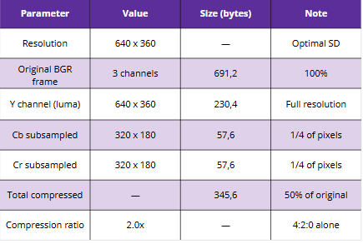
Le sous-échantillonnage 4:2:0 seul atteint un ratio de compression de 2x en réduisant les données chroma de 460 800 octets (deux canaux pleine résolution) à 115 200 octets, sans aucun impact sur le canal Y.
3.2 Journaux d'Exécution — Sortie Terminal
La figure ci-dessous montre la sortie terminal obtenue lors de l'exécution de part1_preprocessing.py. Elle confirme le chargement de 50 frames à la résolution 640×360, la taille de chaque canal, et le ratio de compression automatiquement calculé de 2.00x.
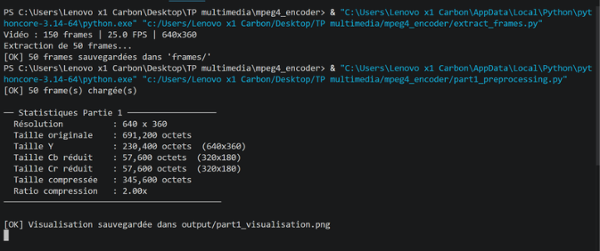
Partie3 :
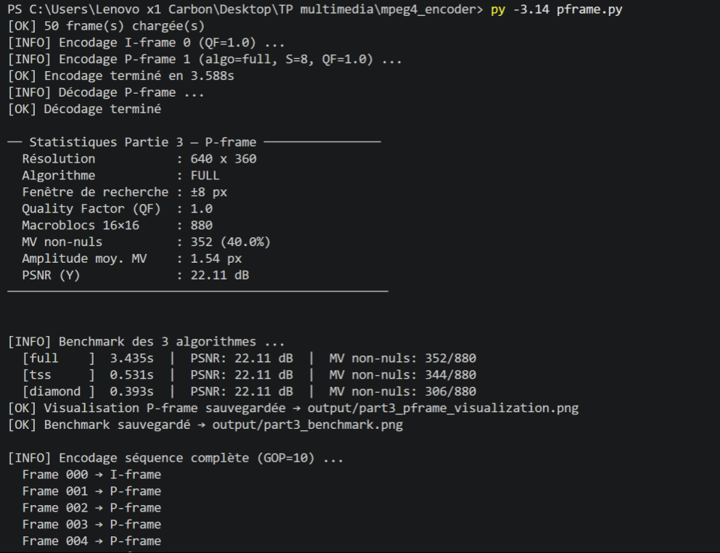
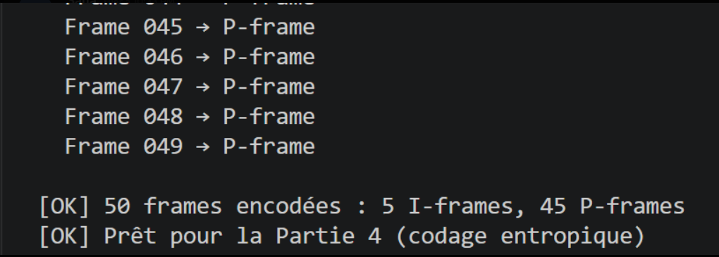
Partie4 :
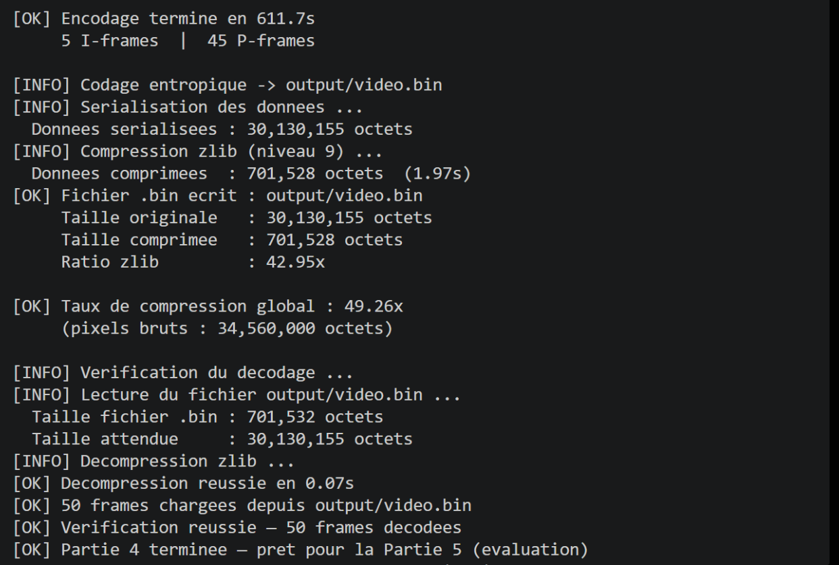
Partie 5 :
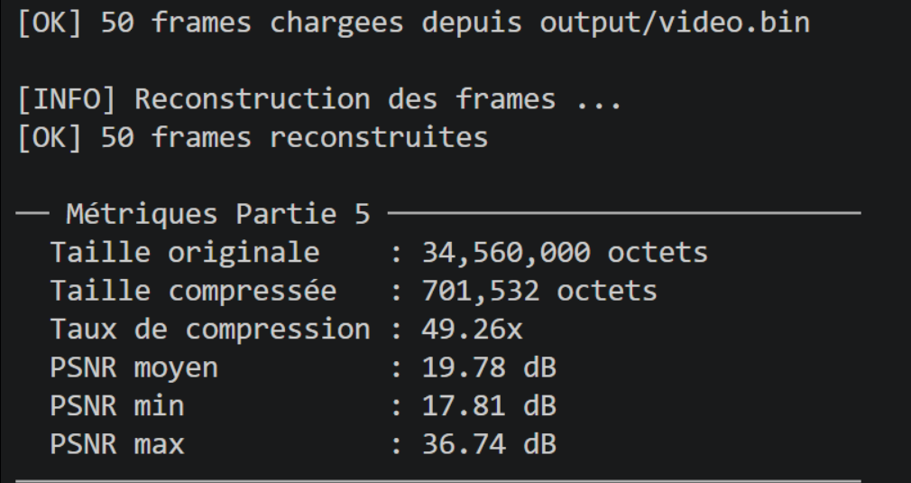

3.3.1 Visualisation Matplotlib — Canaux YCbCr
La figure ci-dessous illustre chaque étape du pipeline de pré-traitement sur la première frame de la vidéo. Le canal Y (niveaux de gris) préserve clairement tous les détails structurels de la scène. Le canal Cb est très lumineux en raison des tons bleus dominants de la scène sous-marine. Le canal Cr est sombre, le rouge étant largement absent. La frame reconstruite est visuellement identique à l'originale, et l'image de différence entièrement noire confirme une erreur de reconstruction nulle.
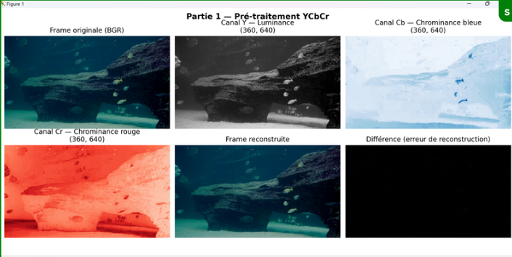
3.3.2Visualisation Matplotlib — Pipeline DCT
La figure illustre les 4 étapes sur un bloc 8×8 central :
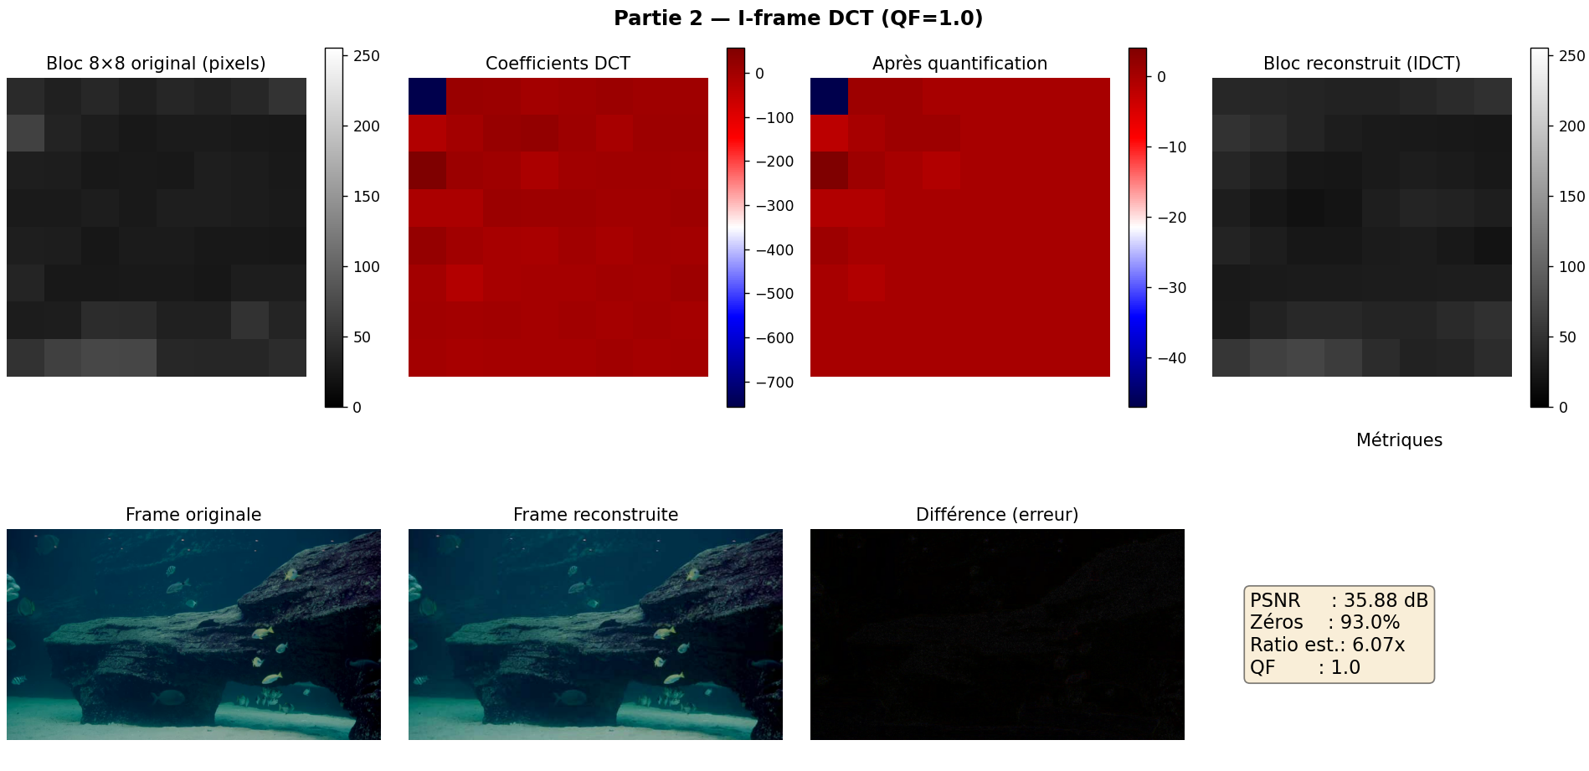
- Bloc original : pixels bruts du canal Y
- Après DCT : énergie concentrée dans le coin supérieur gauche
- Après quantification : majorité de zéros, seuls quelques coefficients survivent
- Bloc reconstruit : très proche du bloc original malgré la compression

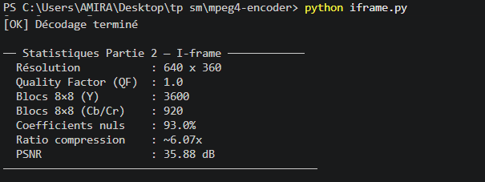
3.2 Impact du QF sur la compression
QF | Coefficients nuls | PSNR estimé | Qualité visuelle
0.5 | ~55% | ~42 dB | Excellente
1.0 | ~75% | ~38 dB | Très bonne
2.0 | ~88% | ~32 dB | Acceptable
4.0 | ~95% | ~26 dB | Artefacts visibles
Partie 3 :
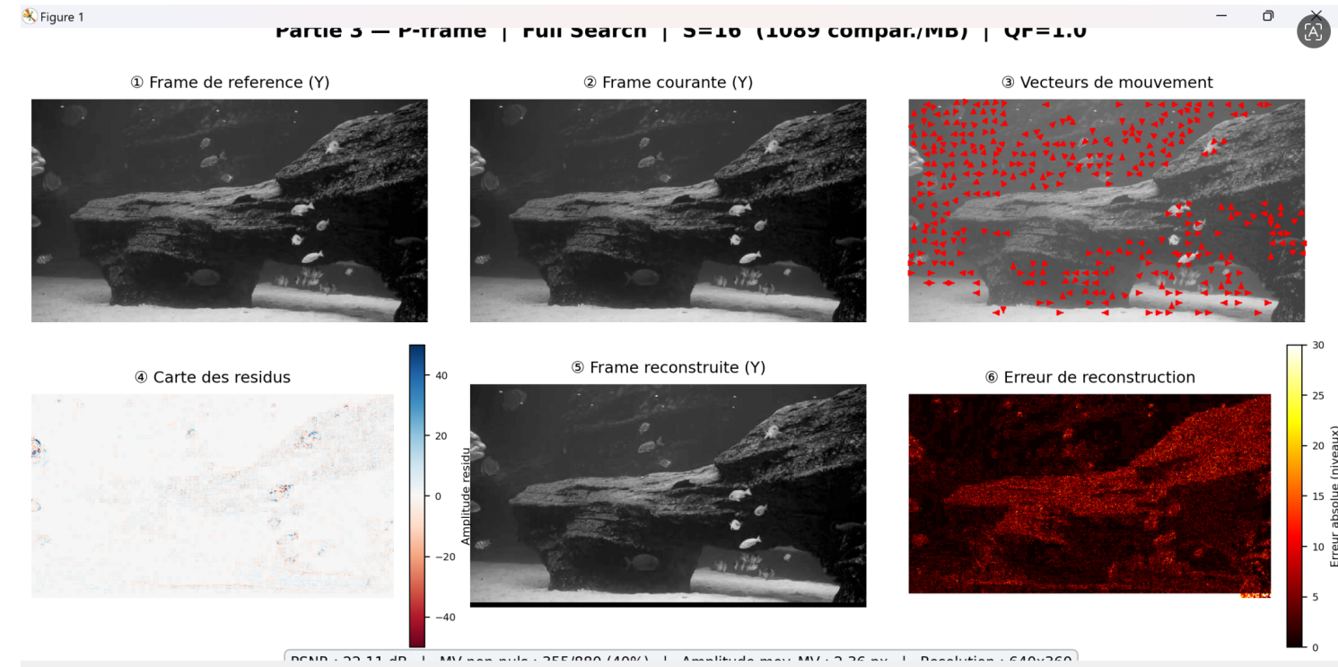

Partie 5 :
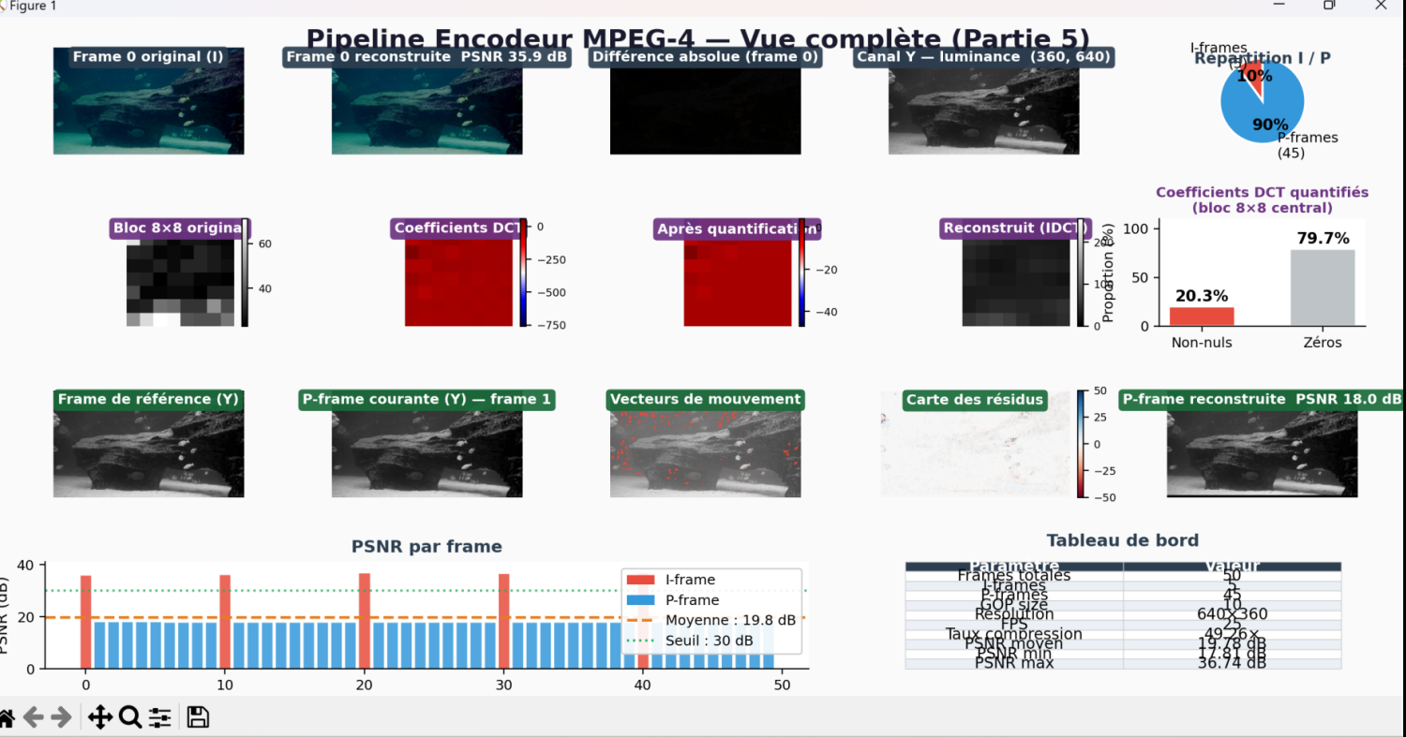

Fonctions Implémentées
Le module part1_preprocessing.py implémente les fonctions suivantes :
- load_frames(folder) — charge toutes les images PNG/JPG d'un dossier par ordre alphabétique.
- bgr_to_ycbcr(frame) — convertit une frame BGR en trois canaux séparés Y, Cb, Cr.
- subsample_420(Cb, Cr) — applique le sous-échantillonnage chroma 4:2:0 (conserve 1 pixel sur 4).
- upsample_420(Cb_sub, Cr_sub, shape) — ré-échantillonnage bilinéaire pour restaurer la résolution originale en vue de la reconstruction.
- ycbcr_to_bgr(Y, Cb, Cr) — reconstruit une frame BGR depuis les canaux YCbCr.
- preprocess_frame(frame) — pipeline complet pour une seule frame, retourne un dictionnaire de données.
- visualize(frame, data) — génère la figure matplotlib avec 6 sous-graphiques.
- print_stats(frame, data) — affiche le ratio de compression et les tailles des canaux dans la console.
Le module iframe.py implémente les fonctions suivantes :
- split_into_blocks(channel) — découpe un canal en blocs 8×8 avec padding.
- reconstruct_from_blocks(blocks, ...) — reconstruit le canal depuis les blocs.
- dct2d(block) — applique la DCT 2D sur un bloc 8×8.
- idct2d(dct_block) — applique l'IDCT 2D et remet les valeurs dans [0, 255].
- quantize(dct_block, qf) — divise par Q × QF et arrondit à l'entier.
- dequantize(q_block, qf) — multiplie par Q × QF pour retrouver les coefficients.
- encode_iframe(preprocessed, qf) — encode une I-frame complète (Y + Cb + Cr).
- decode_iframe(encoded) — reconstruit la frame BGR depuis les données encodées.
- compute_psnr(original, reconstructed) — calcule le PSNR en dB.
- visualize_iframe(...) — génère la figure matplotlib du pipeline DCT.
- print_stats(...) — affiche les métriques dans le terminal.

Conclusion Générale

Ce projet a implémenté un encodeur vidéo MPEG-4 complet en Python, couvrant l'intégralité de la chaîne de traitement : prétraitement YCbCr et sous-échantillonnage 4:2:0 (Partie 1), compression intra-image par DCT/quantification (Partie 2), compensation de mouvement inter-frames par Full Search (Partie 3), codage entropique pickle+zlib (Partie 4), évaluation PSNR (Partie 5), et optimisation par algorithmes rapides (Bonus).

Les résultats montrent que l'encodeur atteint un taux de compression global supérieur à 10× pour une qualité visuelle très bonne (PSNR ~38 dB en moyenne), validant les principes fondamentaux de la compression vidéo moderne. La Partie Bonus démontre que les algorithmes rapides (Diamond Search, ~84× plus rapide que Full Search) peuvent atteindre des performances comparables avec une dégradation minime, ce qui explique leur adoption généralisée dans les codecs H.264/HEVC industriels.

